VY_12_INOVACE_CJ5.31

Autor: Mgr. Dana Kučerová
Datum vytvoření: únor 2013
Ročník: 5.
Vzdělávací oblast: Jazyk a jazyková komunikace
Vzdělávací obor: Český jazyk a literatura
Tematický okruh: Slovní druhy
Téma: Třídění slovních druhů
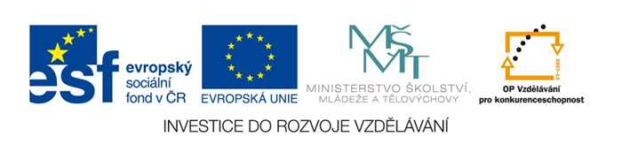
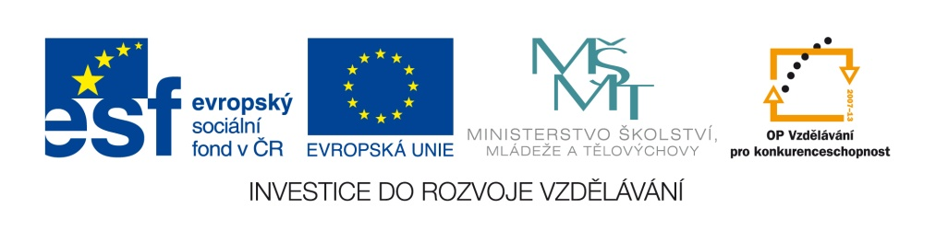
tma | horko | taška | víra
ostrý | veselá | modré | vysoká
můj | ono | ten | jaký
první | mnoho | sto | méně
roste | půjčoval | umí | ležel

krásně | nahoře | pomalu | nepřetržitě
pod | za | s | v
ale | aby | když | i
kéž | ať | prý | což
haló | frnk | bác | jú

PODSTATNÉ JMÉNO | PŘÍSLOVCE
PŘÍDAVNÉ JMÉNO | PŘEDLOŽKY
ZÁJMENO | SPOJKY
ČÍSLOVKY | ČÁSTICE
SLOVESO | CITOSLOVCE

Řešení:
PODSTATNÉ JMÉNO |  | tma | horko | taška | víra
PŘÍDAVNÉ JMÉNO |  | ostrý | veselá | modré | vysoká
ZÁJMENO |  | můj | ono | ten | jaký
ČÍSLOVKY |  | první | mnoho | sto | méně
SLOVESO |  | roste | půjčoval | umí | ležel
PŘÍSLOVCE |  | krásně | nahoře | pomalu | nepřetržitě
PŘEDLOŽKY |  | pod | za | s | v
SPOJKY |  | ale | aby | když | i
ČÁSTICE |  | kéž | ať | prý | což
CITOSLOVCE |  | haló | frnk | bác | jú

Metodický list
Pracovní list slouží k procvičení učiva – slovní druhy.
Listy doporučuji natisknout na barevné papíry (př. názvy slovních druhů na červený a slova na modrý), zalaminovat a nastříhat.
Možnosti využití – slovní druhy umístíme na magnetickou tabuli, slova rozmístíme po třídě a děti hledají lístečky a přikládají k jednotlivým slovním druhům
- Žáky lze rozdělit na skupiny, každá skupina má přidělený jen některý slovní druh a hledá pouze slova tohoto slovního druhu

- 2 skupiny žáků – každá skupina dostane polovinu slov, soutěží, která skupina rychleji slova přidělí k jednotlivým slovním druhům

Odkazy na zdroje:

Pokud není uvedeno jinak, autorem je Mgr. Dana Kučerová.

